湿度对芯片的影响
为什么芯片长期存放或拆包时间长之后，在上线贴片前要进行高温烘烤呢？

在网上搜了一些芯片在长期湿度高的环境下存放的后果，也得出一些结论：如长期处于高湿度环境中，空气中的水分可能会与芯片表面的金属元素发生化学反应，导致腐蚀，影响芯片的电气性能和长期可靠性； 高湿环境下，霉菌和其他微生物容易在芯片表面生长，这些生物活动可能会破坏芯片的封装材料，进一步影响芯片的性能； 某些芯片材料在吸湿后可能会发生形变，这会影响芯片的物理结构，可能导致电路板上的焊点脱落或连接问题。

以上的结论在实际工作中确实会遇到，但湿度高对芯片的影响比较直观的是湿度高引起的爆米花效应，请看下图：
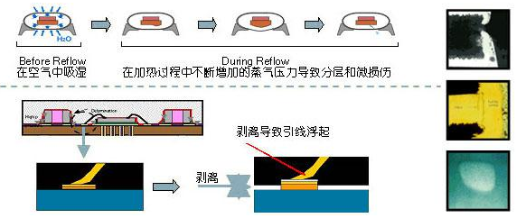
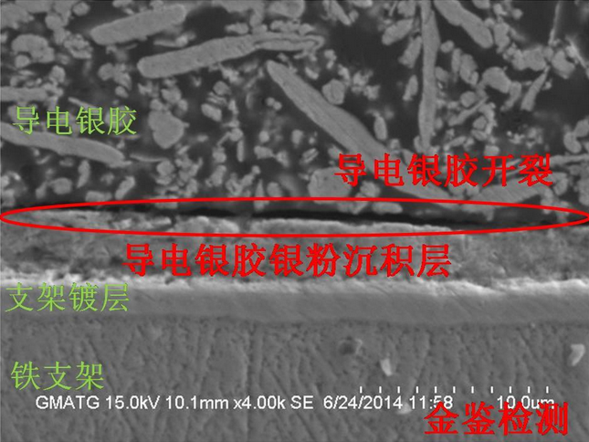

爆米花现象，其实是湿敏器件在受潮后，经过高温热处理环节(回流焊、波峰焊等)，就会导致器件内部潮气气化，进而导致器件膨胀，撑开塑封胶体或基板。并且在冷却过程中，由于器件部内材料热胀冷缩速率不一致，进而造成内部材料出现裂纹。
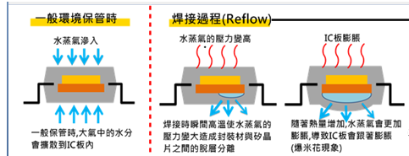

所以在工作中应注意包装的完整性和包装中的湿度卡
湿度指示卡
一种涂有潮湿感应化学元素的卡片，当相对湿度超出范围时，该卡片会由蓝色转变为粉红色或浅色。图示为湿度指示卡样本。HIC须符合MIL-I-8835规范, 且有5% RH, 10% RH, 15% RH 3个示值

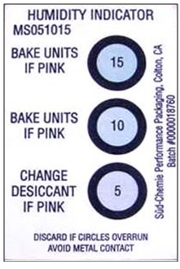

芯片如何存放呢
湿敏等级 MSL
IC一般属于湿敏元器件，不同的IC会有各自的湿敏等级，缩写为“MSL”，全称为“Moisture Sensitivity Levels”，不同的等级有不同的存储要求，总共分为8级，不同等级的器件拆分后有不同的存放条件，参考标准“J-STD-020E”如下表所示：
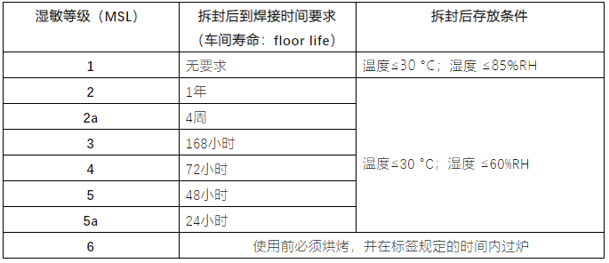
之前接触过杭州瀚海微存储芯片的厂家，沟通湿度对产品的影响时也得到上述同样的答案，所以我们面对受到湿度影响后的芯片时，一定要小心应对以免出现生产贴片的不良。

